PKP Polskie Linie Kolejowe S.A.
Biuro Komunikacji i Promocji
Targowa 74, 03 - 734 Warszawa
tel. + 48 22 473 30 02
fax + 48 22 473 23 34
rzecznik@plk-sa.pl
www.plk-sa.pl

Kraków, 12.03.2018 r.

Informacja prasowa

Nowoczesne systemy sterowania zwiększą bezpieczeństwo podróżnych

Nowoczesne systemy sterowania ruchem kolejowym (srk) zwiększa poziom bezpieczeństwa podróżnych m.in. na krakowskiej linii średnicowej. PKP Polskie Linie Kolejowe S.A. równolegle z budową nowych torów, przystanków i modernizacją wiaduktów wprowadzają kierowanie ruchem z lokalnych centrów sterowania.

Nowoczesne urządzenia srk odpowiadają za bezpieczne prowadzenie pociągów i wspierają codzienną pracę dyżurnych ruchu. W XXI wieku zmodernizowane linie kolejowe dysponują najnowszymi technikami sterowaniem ruchem pociągów. Tak będzie na trasie E30 między Krakowem Głównym a Podłężem.

Na odcinku zbudowane będą dwa lokalne centra sterowania (LCS), odpowiadające za sprawny i bezpieczny przejazd pociągów. Ich rola będzie kluczowa, ponieważ pomiędzy Krakowem Płaszowem a Krakowem Głównym dobudowane zostaną dwa dodatkowe tory i znacznie zwiększy się liczba składów.

Systemy bezpieczeństwa najnowszej generacji

Jeden LCS zostanie ulokowany w nastawni stacji Kraków Główny. Ten charakterystyczny budynek, który mijają wszystkie pociągi wjeżdżające do Krakowa od strony Katowic i Warszawy, modernizowany był w latach 80-tych XX wieku. Wtedy też uruchomiono w nim, bardzo nowoczesną - na ówczesny czas, nastawnię przekaźnikową. Krakowscy dyżurni ruchu korzystają z niej do dziś. Wkrótce budynek zostanie gruntownie zmodernizowany i wyposażony w komputerowe urządzenia najnowszej generacji.

Ponieważ służba dyżurnych ruchu trwa non-stop - kierowanie ruchem nie może być przerwane, nastawnia przebudowywana jest etapami. Prace już się rozpoczęły. Polegają na odnowieniu i przygotowaniu nowych pomieszczeń, wymianie instalacji. Odświeżona zostanie także bryła budynku. Będzie m.in. nowa elewacja i okna.

Równolegle robotnicy pracują przy wymianie tzw. głowicy rozjazdowej na stacji Kraków Główny. Tzn., że zostaną wymienione wszystkie tory i rozjazdy prowadzące na poszczególne perony. Dzięki temu ruchu pociągów wjeżdżających i wyjeżdżających najważniejszej krakowskiej stacji będzie się odbywał - mimo większej liczby pociągów, sprawnie i bezpiecznie.

Efekty przebudowy linii E30

Głównym efektem przebudowy linii E30 będzie poprawa obsługi pasażerów i sprawniejszy przejazd pociągów, dzięki rozbudowie Krakowskiego Węzła Kolejowego. Powstaną nowe tory do obsługi pociągów aglomeracyjnych. W krakowskich Grzegórzkach i Złocieniu wybudowane zostaną nowe przystanki a istniejące będą gruntownie zmodernizowane. Ruch pociągów będzie kontrolowany przez nowoczesne systemy w dwóch Lokalnych Centrach Sterowania
a na Wiśle pojawią się nowe mosty. Prace budowlane zakończą się w 2020 roku, a ich wartość jest szacowana na niemal 1 mld zł.

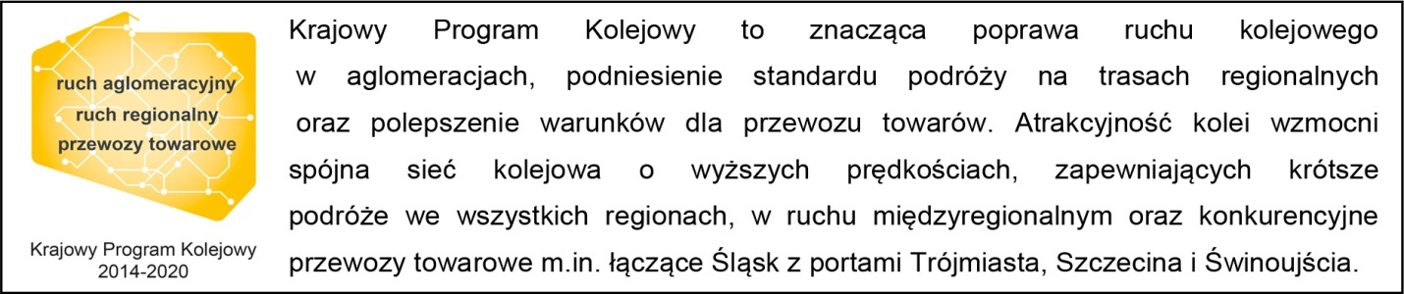

Kontakt dla mediów:
Piotr Hamarnik
Zespół prasowy
PKP Polskie Linie Kolejowe S.A.
piotr.hamarnik@plk-sa.pl
T: + 48 605 352 883

„Wyłączną odpowiedzialność za treść publikacji ponosi jej autor. Unia Europejska nie odpowiada za ewentualne wykorzystanie informacji zawartych w takiej publikacji”.

